|  |  |  |
| --- | --- | --- |
| **DOCENTE: ANDREINA BEAUME CASTILLO** | **PERIODO: PRIMERO** | |
| **ASIGNATURA: MATEMATICAS** | **FECHA: MARZO 3 DE 2021** | |
| **NOMBRE** | **GRADO** | **NOTA** |
|  | **SEXTO** |  |

**TALLER DE REPASO**

**DESCOMPOSICION DE NUMEROS**

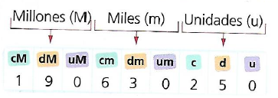

La **descomposición** aditiva de los **números** naturales es una propiedad que tiene el Sistema de Numeración Decimal. La propiedad aditiva del Sistema de Numeración Decimal consiste en que el **número** se puede descomponer de acuerdo al valor de la posición de sus cifras lo que facilita el cálculo.

Ejemplo:

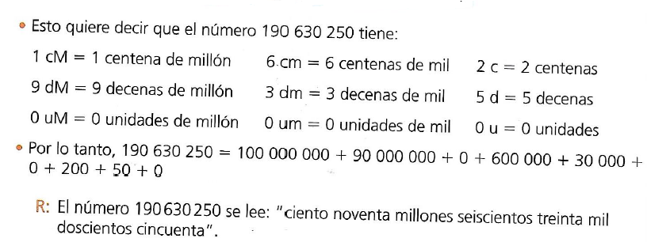

**POTENCIACION**

La **potencia** de exponente natural de **un número entero** positivo, es igual a multiplicar dicho **número** por sí mismo tantas veces como indique el exponente, y su signo depende del signo de la base. Si la base es positiva el resultado es positivo.

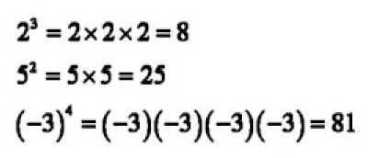

**FRACCIONES**

una **fracción**, *número fraccionario*, es la expresión de una cantidad dividida entre otra cantidad; es decir que representa un cociente no efectuado de números.

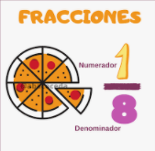 Las fracciones comunes se componen de: **numerador**, **denominador** y línea divisora entre ambos ([barra](https://es.wikipedia.org/wiki/Barra_(tipograf%C3%ADa)) horizontal u oblicua). En una fracción común {\displaystyle a/b} el denominador "*b*" expresa la cantidad de partes iguales que representan la unidad, y el numerador "*a*" indica cuántas de ellas se toman.

**EJERCICIOS:**

1. Resuelve:

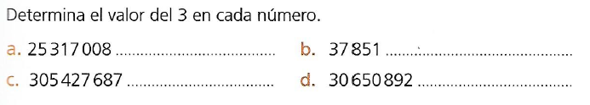**a.**

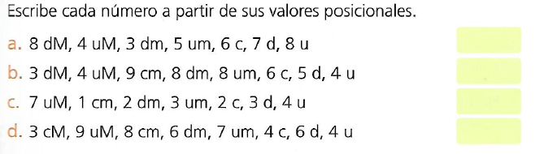**b.**

1. Resuelve:

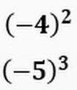

1. 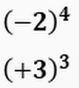 **c.**

**b. d.**

1.  Escriba la fracción según corresponda